SISTEMA DE CONTROL DE PESO
(SISCOP)

Especificación de Caso de Uso:
CU-02 - Generación de Alertas Tempranas

Versión 1.0

Lima, Abril del 2026

Control de Versiones
Fecha | Versión | Descripción | Autor
22/04/2026 | 1.0 | Creación del documento.

ÍNDICE

SISTEMA DE CONTROL DE PESO 1
ESPECIFICACIÓN DE CASO DE USO: 1
CU001-SEGUIMIENTO DE DOCUMENTOS CIRCULARES 1
1. INTRODUCCIÓN 4
1.1 Propósito 4
1.2 Alcance 4
1.3 Definiciones, siglas y abreviaciones 4
1.4 Referencias 4
1.5 Resumen 4
2. DESCRIPCIÓN GENERAL 5
2.1 Diagrama de Casos de Usos 5
2.2 Breve Descripción 5
2.3 Actores 5
2.4 Precondiciones 5
2.5 Pos Condiciones 6
2.6 Flujo Básico 6
2.7 Excepciones 6
2.8 Prototipos visuales 7
2.9 Requerimientos no funcionales 7
- Introducción

  - Propósito:
Detectar automáticamente casos críticos de riesgo nutricional (desnutrición severa, obesidad mórbida, anemia) basándose en los datos ingresados en el CU-01, para priorizar la atención médica.
  - Alcance:
Desde el análisis automático de los datos antropométricos registrados hasta la visualización de la notificación en el tablero de control del personal de salud.
  - Definiciones, siglas y abreviaciones:
    - Alerta de desviación: Aviso crítico emitido por el sistema ante indicadores fuera de rango OMS.
  - Referencias:
World Health Organization: WHO. (2025, December 8). Obesidad y sobrepeso. https://www.who.int/es/news-room/fact-sheets/detail/obesity-and-overweight
  - Resumen:
Proceso mediante el cual el personal de salud registra el peso, talla y perímetro abdominal del paciente.

- Descripción General
  - Diagrama de Casos de Usos
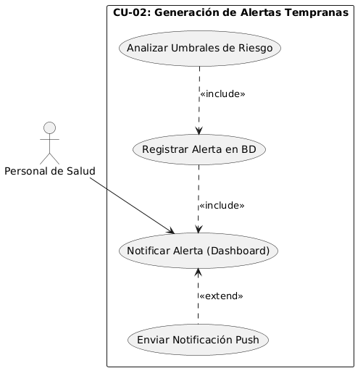

Figura 2. Prototipo del Caso de uso: CU - 02- Generación de Alertas Tempranas

  - Descripción
El sistema evalúa los datos persistidos. Si el IMC o perímetro se encuentran en niveles de "Riesgo Severo" según la OMS, el caso de uso se activa automáticamente.
  - Actores
- Personal de Salud (Nutricionista / Médico).
  - Precondiciones
Usuario autenticado en la plataforma. Paciente previamente validado su registro en el sistema.
  - Pos Condiciones
La alerta queda registrada en el perfil del paciente y visible en el Dashboard de alertas pendientes.
  - Flujo Básico
    - El sistema (motor de reglas) detecta el registro de una nueva evaluación antropométrica.
    - El sistema compara los datos con los umbrales de riesgo definidos (OMS).
    - Si los datos entran en categoría de "Riesgo Crítico", el sistema genera un objeto de "Alerta".
    - El sistema actualiza el Dashboard del usuario con la nueva alerta.
    - El personal de salud accede al dashboard y visualiza el listado de alertas priorizadas.
  - Excepciones
[EX1]: Falso Positivo
- Si el personal de salud determina que es un error de diagnóstico, puede marcar la alerta como "Descartada" (requiere justificación).

[EX2]: Error de Conectividad en Notificación
- Si el servicio de notificaciones Push falla, la alerta permanece en el Dashboard principal hasta que el usuario inicie sesión.
  - Prototipos visuales
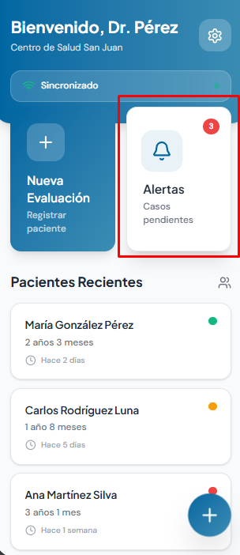
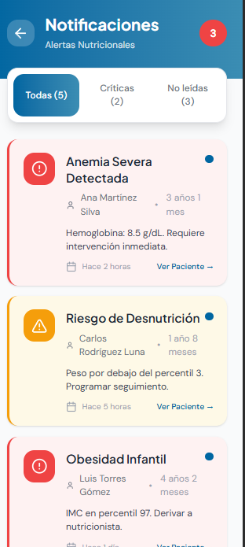
  - Requerimientos no funcionales
- NF-07: Latencia de Procesamiento: El tiempo entre el registro de los datos (CU-01) y la generación de la alerta (CU-02) no debe superar los 3 segundos para garantizar una reacción inmediata ante riesgos de salud severos.
- NF-08: Precisión del Algoritmo: El motor de reglas debe actualizarse dinámicamente según las tablas de referencia de la OMS. El sistema debe contar con un log de auditoría que registre qué regla fue activada para generar una alerta específica.
- NF-09: Visibilidad (UX): Las alertas deben presentarse mediante codificación de colores (Semáforo): Rojo (Urgente/Crítico), Naranja (Monitoreo), Amarillo (Preventivo).
- NF-10: Persistencia de Notificaciones: Las alertas críticas deben mantenerse visibles en el Dashboard hasta que sean atendidas o cerradas por un profesional autorizado, independientemente de si el usuario ha cerrado o abierto la sesión nuevamente.
- NF-11: Integración con Sistemas Externos (Opcional): El sistema debe permitir la exportación de estas alertas vía API hacia sistemas de telemedicina nacionales si la urgencia del paciente es extrema.

